Správa o činnosti pedagogického klubu

- Prioritná os | Vzdelávanie
- Špecifický cieľ | 1.1.1 Zvýšiť inkluzívnosť a rovnaký prístup ku kvalitnému vzdelávaniu a zlepšiť výsledky a kompetencie detí a žiakov
- Prijímateľ | Stredná odborná škola techniky a služieb, Tovarnícka 1609, Topoľčany
- Názov projektu | Zvýšenie kvality odborného vzdelávania a prípravy na Strednej odbornej škole techniky a služieb
- Kód projektu ITMS2014+ | 312011AGX9
- Názov pedagogického klubu | Komunikácia v cudzích jazykoch
- Dátum stretnutia pedagogického klubu | 19.01.2022
- Miesto stretnutia pedagogického klubu | SOŠ TaS Topoľčany
- Meno koordinátora pedagogického klubu | Mgr. Elena Martinková
- Odkaz na webové sídlo zverejnenej správy | https://sostovar.edupage.org/text/?text=text/text35&subpage=1

- Manažérske zhrnutie:

Kľúčové slová:
Skupinové vyučovanie, rozvoj kritického myslenia, zodpovednosť za svoju prácu, akceptovanie názoru spolužiakov v skupine

Krátka anotácia:
Pedagogický klub sa zaoberal skúsenosťami učiteľov s vyžívaním skupinového vyučovania na hodinách CUJ.
V súvislosti s rozvíjaním kritického myslenia, viesť žiakov byť zodpovedný za svoju prácu a akceptácie názorov spolužiakov. Kritické myslenie je jednou z najdôležitejších kompetencií človeka.

- Hlavné body, témy stretnutia, zhrnutie priebehu stretnutia:

- Privítanie členov klubu
- Oboznámenie členov s témou klubu a programom stretnutia.
- Téma stretnutia: Využitie skupinového vyučovania
- Diskusia, výmena skúseností.
- Záver.

- Koordinátor klubu privítal členov Klubu a oboznámil ich s témou klubu a programom stretnutia.
- Témou stretnutia bola výmena skúseností so skupinovým vyučovaním (SV), rozvíjaním kritického myslenia.
- Skupinové vyučovanie napomáha zlepšovať komunikačné schopnosti a spôsobilosti napr. komunikovať a tvoriť informácie v cudzom jazyku. Zlepšuje personálne a interpersonálne schopnosti – schopnosť tímovej práce , vzájomnému rešpektovaniu. Učí žiakov tvorivo a kriticky riešiť problém – identifikovať, navrhovať riešenie problémov. Formovať osobnosť – byť zodpovedný za svoju prácu. Rozvojom kritického myslenia učíme žiakov hlbšie a dôkladnejšie pochopiť súvislosti a objaviť s tým súvisiace teórie a informácie, ktoré by im neprišli na um len pri pasívnom a povrchnom prijímaní a využívaní informácií.
- Jednotliví členovia PK sa podelili so svojimi skúsenosťami so skupinovým vyučovaním. Členovia sa zhodli na tom, že pri skupinovom vyučovaní sa dosahujú na hodine CUJ v triede veľmi dobré výsledky, žiaci sú viac motivovaní, spolupracujú v rámci skupiny, rozdelia si úlohy, navzájom komunikujú. Úlohou učiteľa je pozorovať, koordinovať, podávať pomocné informácie – učiteľ je facilitátor. Príprava a realizácia skupinového vyučovania je oveľa náročnejšia, učiteľ si musí zodpovedať niekoľko otázok ako napr.- či je daná téma vhodná na SV, či majú žiaci dostatočné vedomosti o danej téme, viem vhodne naformulovať úlohu, ktorú majú plniť, má byť úloha vypracovaná na rovnakú tému alebo je vhodná diferenciácia témy, ako sa majú tvoriť jednotlivé skupiny.
5. Členovia klubu konštatovali, že dobre nastavené pravidla, jasné inštrukcie sa ukazujú ako kľúčové pri využívaní SV a dokáže vhodne motivovať žiakov pri štúdiu CUJ. Nie je vhodná na každú tému ani časté používanie.

- Závery a odporúčania:
- Využívaním SV sa zlepšuje komunikačná schopnosť žiakov na hodinách CUJ.
- Prínos SV – učí žiakov spolupracovať, rešpektovať názor spolužiaka v skupine.
- Naučiť sa kriticky myslieť- vyhľadávať si informácie, triediť ich.
- Metóda SV je veľmi efektívna, dynamická, aktivizujúca.
- Napriek náročnejšej príprave, motivuje žiakov, vytvára pozitívnu atmosféru v triede.

- Vypracoval (meno, priezvisko) | Mgr. Eva Mišovýchová
- Dátum | 19.01.2022
- Podpis
- Schválil (meno, priezvisko) | Mgr. Elena Martinková
- Dátum | 19.01.2022
- Podpis

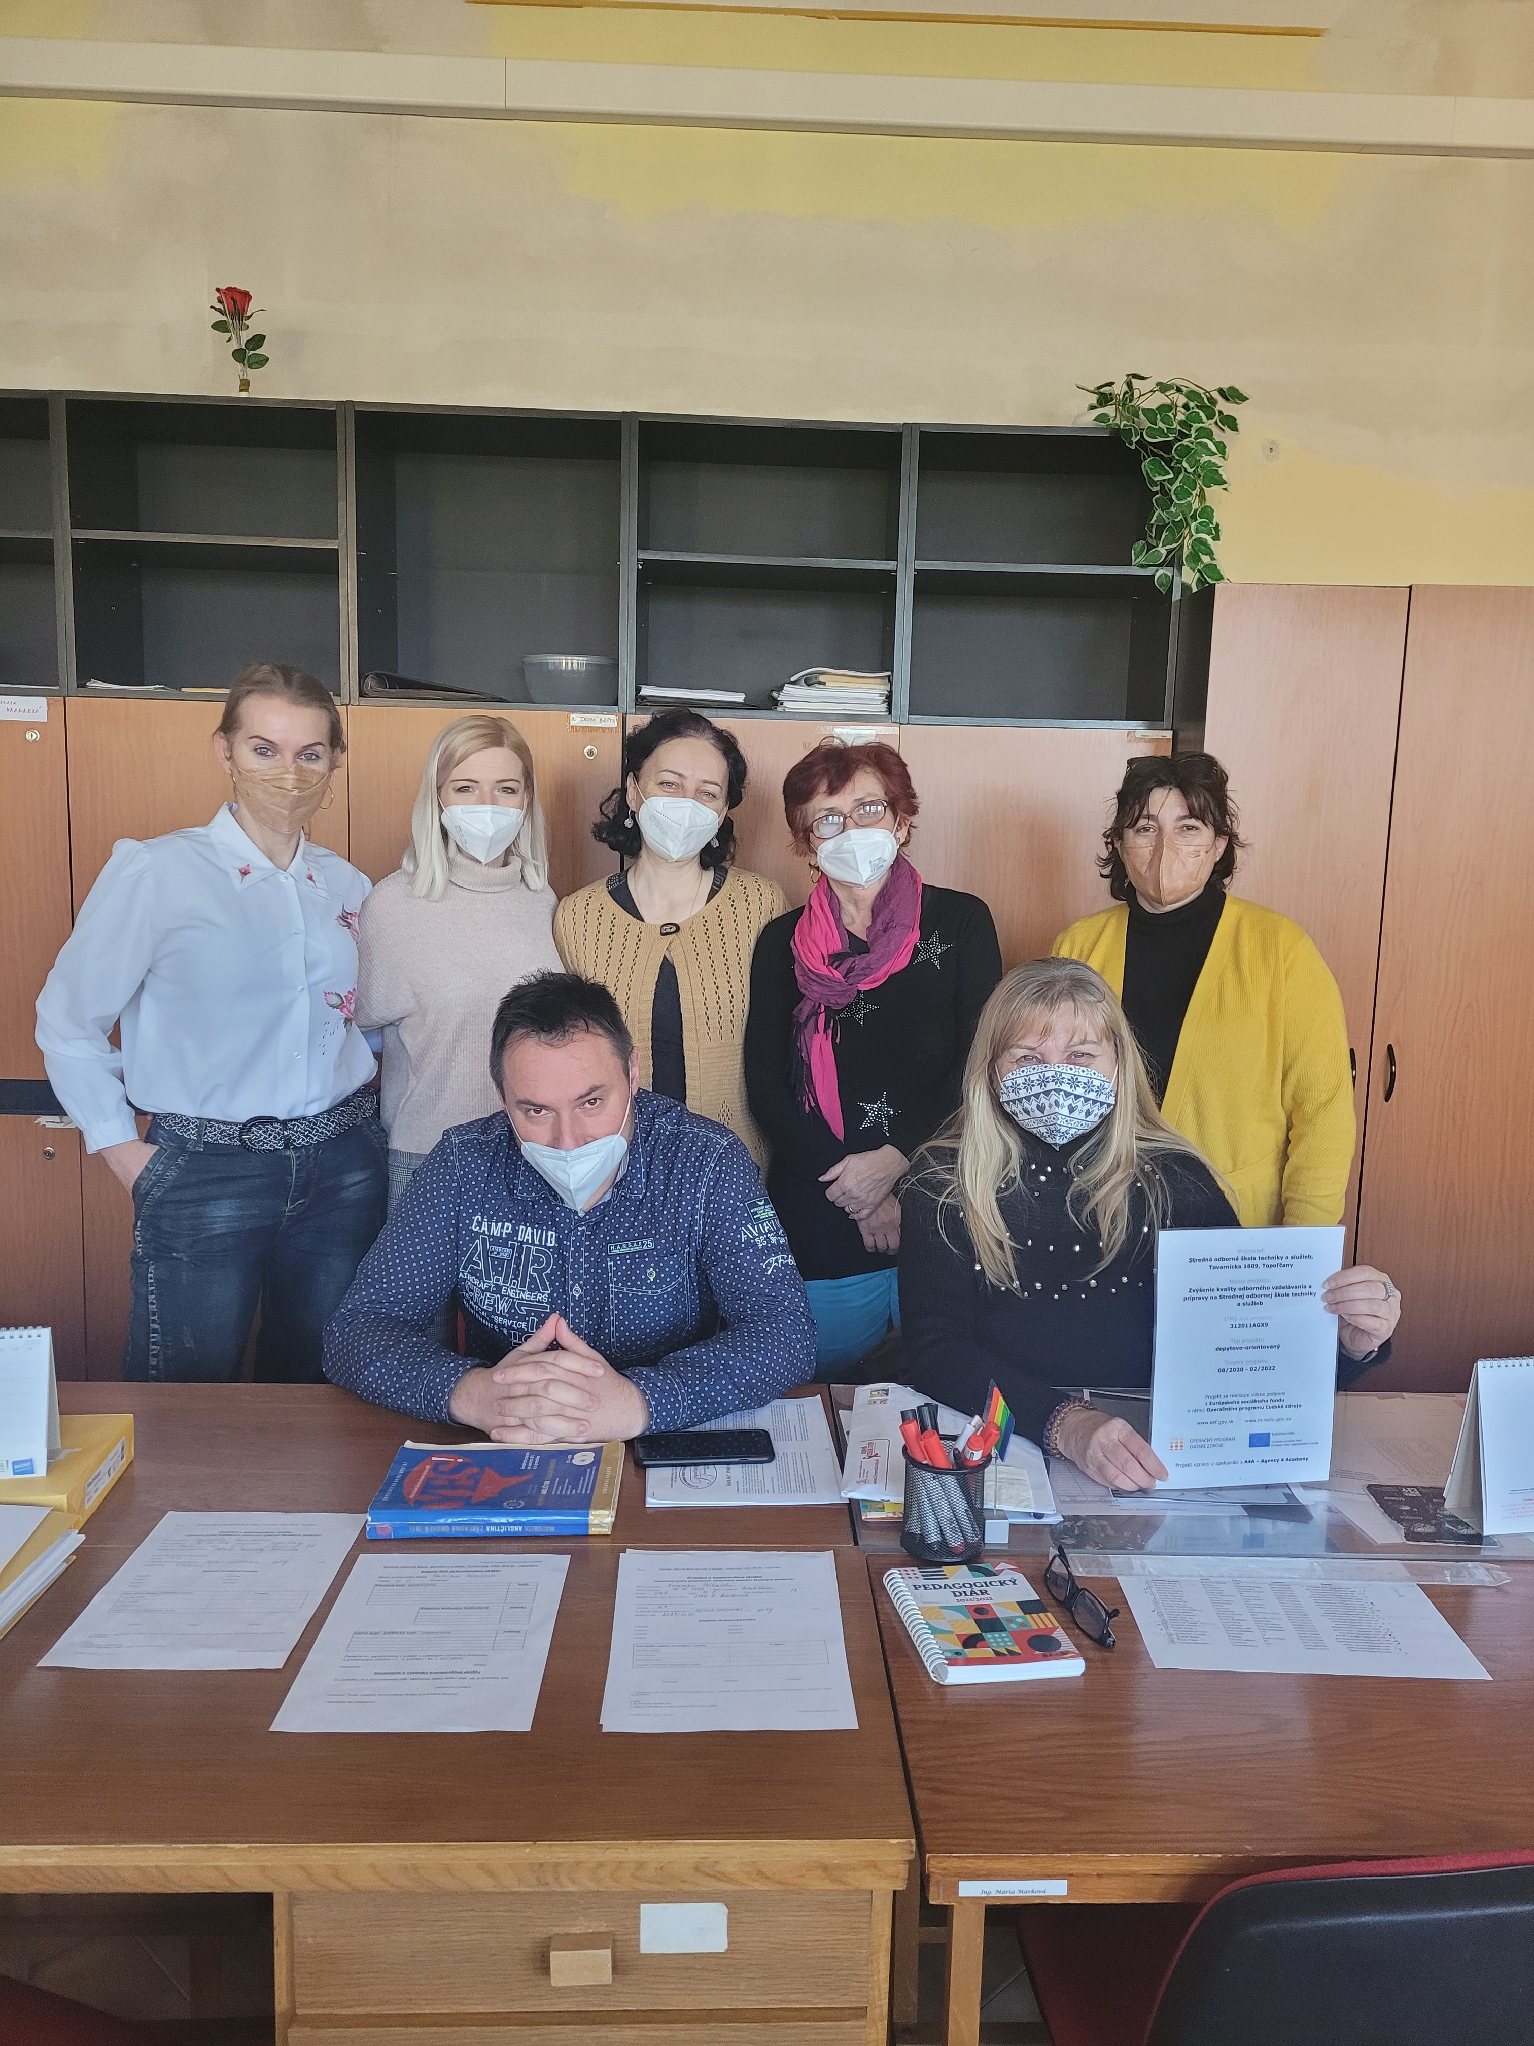

Príloha správy o činnosti pedagogického klubu
Prioritná os: | Vzdelávanie
Špecifický cieľ: | 1.1.1 Zvýšiť inkluzívnosť a rovnaký prístup ku kvalitnému vzdelávaniu a zlepšiť výsledky a kompetencie detí a žiakov
Prijímateľ: | Stredná odborná škola techniky a služieb, Tovarnícka 1609, Topoľčany
Názov projektu: | Zvýšenie kvality odborného vzdelávania a prípravy na Strednej odbornej škole techniky a služieb
Kód ITMS projektu: | 312011AGX9
Názov pedagogického klubu: | Komunikácia v cudzích jazykoch

PREZENČNÁ LISTINA

Miesto konania stretnutia: SOŠ TaS Topoľčany
Dátum konania stretnutia: 19.01.2022
Trvanie stretnutia: od 14:00 hod do 16:00hod
Zoznam účastníkov/členov pedagogického klubu:
č. | Meno a priezvisko | Podpis | Inštitúcia
1. | Ing. Jana Boldišová |  | SOŠ techniky a služieb, Tovarnícka 1609, Topoľčany
2. | Ing. Silvia Lukáčová |  | SOŠ techniky a služieb, Tovarnícka 1609, Topoľčany
3. | Mgr. Elena Martinková |  | SOŠ techniky a služieb, Tovarnícka 1609, Topoľčany
4. | Mgr. Eva Mišovýchová |  | SOŠ techniky a služieb, Tovarnícka 1609, Topoľčany
5. | Mgr. Monika Perecová |  | SOŠ techniky a služieb, Tovarnícka 1609, Topoľčany
6. | Mgr. Zuzana Budajová Vaščáková |  | SOŠ techniky a služieb, Tovarnícka 1609, Topoľčany
7. | Mgr. Martin Šuriansky |  | SOŠ techniky a služieb, Tovarnícka 1609, Topoľčany

